Como usar Item Search API
Uso la componente de front end extensibility layer, llamada Search, esta va a tener una llamada que se llama “getUrl” que te crea una URL, esta url es la que se indica en el itemAPI. De ahí la llamamos con nHttps desde un modelo.
Item API.

Items Available to the Item Search API
The Item Search API returns data from all item records that have been indexed

Base URL
You can retrieve results for a particular item search by sending an HTTP GET request.
The components of the base URL are described here:
- Custom Domain – A unique URL is required, which must be a custom domain. For example, www.mywebstore.com is a custom domain.
- Items – This API is designed to query item records in your NetSuite account. Note that /api/items in the URL is part of the path and it is required. You cannot assign a value to it.
- Parameters – You can use parameters defined by NetSuite along with values from your account. You can use multiple parameters in an Item Search API request by separating them with an ampersand (&). Parameters are typically name-value pairs, such as fieldset=details

base url: https://order-sandbox.intermexusa.com/api/items?fields=custitem_order_type probe ejecutando esto y devolvió resultado, pero tiene que estar activado lo siguiente:

To verify that the personalized API endpoints are enabled:
- In NetSuite, go to Commerce > Websites > Configuration.
- Select your website and domain and click Configure.
- Go to the Shopping Catalog tab.
- Check the Enable New Search API Endpoints box.
- Click Save.
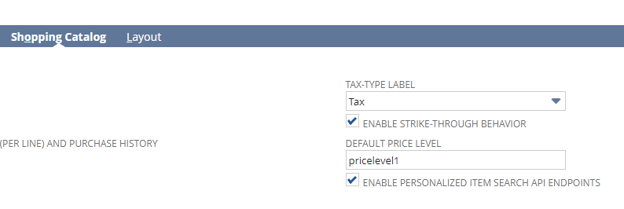

Item Search API Input Parameters
The Item Search API Input Parameters are used to construct query strings that return item record attributes in a JSON response. To create a query string for the Item Search API, you should use the input parameters with the base URL http://www.mywebstore.com/api/items?{parameters}. You can also use multiple parameters with the base URL by separating them with an ampersand (&).
The base URL when used without any parameters retrieves the item IDs of all the items. To retrieve only the desired items and item details, you can specify the following input parameters:

Search front-end extensibility layer
You can append parameters to the returned URL by passing in an object of property/value pairs to the method. The property name can be any parameter accepted by the item search API. For example, to specify a list of fields, use the property name 'fields' with the field names as a comma separated list of fields: {fields: "dimensions,finish"}.

Cancelable
Problema:
Cuando hacemos la llamada con itemAPI es algo que tiene una promesa y es asincrónico, entonces, dentro del código del handler de “on” va a ejecutar la llamada, y después sigue el código y termina la ejecución y agrega el objeto al cart, sin que termine la promesa, es decir no se chequea si es market o equipment, no llega a terminar y se agrega al cart igual.
Para hacer la llamada con el beforeAddLine, es un evento cancelable, entonces debemos devolver una promesa ahí o un deferred, para que espere que se termine de ejecutar la promesa y no siga y se termine la ejecución y lo agregue al cart sin que termine la promesa.

cancelableOn
ver deferred prque lo puedoh hacer con esto, con cancelable trigger,

Si la documentación dice que maneja deferred, debería esperar y no ejecutar el agregar al item al carrito.

No lo puedo hacer con un afterAddLine porque si me cierran la página y no llega a ejecutar el chequeo, se agrega igual al cart.

Ejecuta el beforeAddLine y se llama la promesa, pero sale el pop up, sin embargo el item se muestra en get lines pero no tiene internal id y no fue agregado por lo tanto se puede cancelar la adhesión al cart con la promesa y un reject.

